МАРШРУТ ВЫХОДНОГО ДНЯ
Группа: №10
Месяц: Сентябрь

МАЛЕНЬКИЙ ПРИНЦ
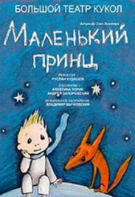 | 
 |  | с 20 сентября
БОЛЬШОЙ ТЕАТР КУКОЛ
ул. Некрасова, д.10
 |  | 400 – 1000 Р.
«Маленький принц» знаком и понятен всем — и взрослым, и детям. В этом и состоит, пожалуй, главная ценность произведения Антуана де Сент-Экзюпери. Режиссеру Руслану Кудашову удалось создать столь же понятный спектакль, найти сценическую форму, которая идеально соответствует гениальной простоте книги.

Актер, который по очереди воплощает все «взрослые» роли в спектакле, попадает внезапно в мир оживших кукол и красочных декораций. Все они настолько просты, что своей наивной условностью напоминают детские рисунки. Маленькие зрители воспринимают представление, как веселую и интересную игру.

МАРШРУТ ВЫХОДНОГО ДНЯ
Группа: №10
Месяц: Сентябрь

Муз. сказка для всей семьи «Чудо-Юдо»
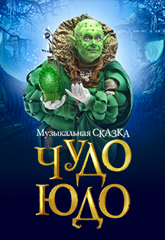
с 3 сентября
Театр ЛДМ. Новая сцена
ул. Профессора Попова, 47
700 – 1100 Р.
Спектакль поставлен по мотивам русской «Сказки о царе Берендее», написанной почти две сотни лет назад писателем Василием Андреевичем Жуковским. Эта сказка также известна широкой публике по экранизации «Варвара-краса, длинная коса» режиссера Александра Роу.

МАРШРУТ ВЫХОДНОГО ДНЯ
Группа: №10
Месяц: Сентябрь

КИНОКОНЦЕРТ «‎СОЮЗМУЛЬТФИЛЬМ»

с 10 сентября
КАПЕЛЛА - ГОСУДАРСТВЕННАЯ АКАДЕМИЧЕСКАЯ КАПЕЛЛА
набережная реки Мойки, 20
1600 Р.
Любимые мультфильмы в сопровождении симфонического оркестра и солистов!
Мероприятие проходит в рамках всероссийского тура при поддержке Российского фонда культуры и Министерства культуры РФ.
На мультконцерте «Союзмультфильм» любимые композиции из восьми разных мультфильмов прозвучат в сопровождении симфонического оркестра и солистов. Знакомые мелодии и песни подарят ощущения приятной ностальгии детства.

МАРШРУТ ВЫХОДНОГО ДНЯ
Группа: №10
Месяц: Сентябрь

Мюзикл для детей и взрослых "Кот в сапогах"
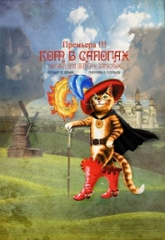
с 9 сентября по 21 сентября
ДК ВЫБОРГСКИЙ (МАЛЫЙ ЗАЛ)
ул. Комиссара Смирнова, 15
500 – 900 Р.
Мюзикл «Кот в сапогах» – это не только прекрасная альтернатива современным супергероям, но и занимательный спектакль о том, как полезно любить животных, как смекалка помогает найти выход из самых затруднительных ситуаций и о том, как наивны бывают людоеды. Благодаря органичному слиянию разных жанров, постановка будет интересна как совсем маленьким зрителям, так и детям постарше, а также их родителям, которые ценят хороший юмор, мелодичную музыку и отличную актерскую игру.
Подарите своему ребенку действительно добрую, качественную и невероятно увлекательную сказку.

